



|  |  |  |  |
| --- | --- | --- | --- |
| Versione | Autori | Data | Note |
| 1.00 | Andrea Scalzo | 08/06/2022 | Demo di DWA |

<https://github.com/andreascalzo99/DWA-1.0>

**Descrizione del progetto *(elevator pitch)***

Date With Aci è una visual novel in cui il giocatore interagirà con “Aci”, un collega di 22 anni che vuole preparare con te l’esame di “Sviluppo di Videogiochi”.

Il gioco è ambientato prevalentemente all’università e si concentrerà su momenti di quotidianità dei personaggi.

Attraverso le risposte che vengono fornite ad Aci, le statistiche del giocatore cambiano ottenendo bonus amicizia, antipatia o amore.

**Team**

Il team di sviluppo è composto unicamente da Andrea Scalzo.

Il gioco è stato realizzato attraverso “Renpy”, un game engine basato su python.

Le conoscenze di questo linguaggio derivano da esami sostenuti durante il percorso di studi.

**Indice**

**Personaggi** **4**

**Storia** **5**

Tema 5

**Trama** **6**

**Gameplay** **7**

Obiettivi 7

Abilità del giocatore 7

Meccaniche di gioco 7

Oggetti e power-ups 7

Progressione e sfida 8

Sconfitta 8

**Art Style** **8**

**Musica e Suono** **8**

**Dettagli Tecnici** **8**

**Mercato** **8**

Target 9

Piattaforma e monetizzazione 9

Localizzazione 9

**Idee** **9**

# Personaggi

Il gioco prevede un solo personaggio oltre al giocatore.

Il nome del personaggio con cui si interagisce è “Aci”, un ragazzo di 22 anni che studia Informatica all’Università di Bari.

Aci è ispirato al creatore del gioco “Andrea”, ma per gli amici (Acs o Aci), le caratteristiche estetiche infatti ricordano molto lo sviluppatore.

# Storia.

Aci è un ragazzo socievole che vuole passare del tempo con te.

Egli ha intenzione di sviluppare con il giocatore un progetto da portare ad un esame universitario, solo che le numerose distrazioni lo porteranno a perdere di vista l’obiettivo principale.

Le vicende di Aci e del giocatore si intrecciano al punto da trasformarsi in un vero appuntamento senza che nessuno dei due se ne accorga.

## Tema

Il gioco è ambientato quasi interamente nell’Università di Bari, in un periodo contemporaneo e si basa sulla relazione che lega il giocatore con il protagonista.

Le vicende che si creano ed i dialoghi che si instaurano possono variare i sentimenti provati da Aci.

Saranno proprio questi ultimi a condizionare l’umore del protagonista.

# Trama

Il gioco inizia con una scena in cui il giocatore ed Aci sono in università ed in vista dell’esame imminente decidono di studiare insieme per sviluppare un videogioco che permetterà loro di superare con successo la prova.

Alcune scelte permetteranno di modificare l’avanzamento nel gioco e influiranno positivamente o negativamente sui sentimenti di Aci.

Durante questa visual novel basterà effettuare una scelta tra le opzioni proposte per avanzare nel gioco, ottenendo bonus o malus che incideranno sul finale.

# Gameplay

In DWA sarà necessario usare il cursore per selezionare le frasi che l’utente decide di scegliere e cliccando sullo sfondo si proseguirà verso la scena successiva.

Altre azioni previste dal gioco sono la possibilità si salvare i dati di gioco, sovrascriverli, caricarli e/o eliminarli.

In particolare, nella parte inferiore di ogni dialogo sono presenti delle funzionalità che il giocatore potrà selezionare in qualsiasi momento.

Queste funzionalità sono:

* **Indietro**: permette di tornare alla scena precedente (utile in caso di distrazione o cambio di idea).
* **Cronologia**: permette di visualizzare ogni evento verificatosi sino a quel momento.
* **Salta**: permette di saltare il dialogo ed andare alla scelta successiva.
* **Auto**: permette lo scorrimento automatico dei dialoghi.
* **Salvataggio e caricamento**: permette il salvataggio ed il caricamento dei dati di gioco.
* **Opzioni**: permette di visualizzare un’interfaccia con cui si possono configurare le dimensioni della finestra, la velocità del testo, la velocità dell’avanzamento automatico e tutte le impostazioni relative ai suoni.

## Obiettivi

L’obiettivo del gioco è progredire nella storia attraverso scelte che modificheranno quest’ultima al fine di massimizzare le statistiche ritenute più interessanti dal giocatore, immedesimandosi in uno dei due protagonisti della storia e consumando risorse di cui potrà beneficiarne l’utilizzo.

Il tutto al fine di giungere al finale desiderato.

## Abilità del giocatore

Il giocatore possiede tre statistiche: amore, amicizia e antipatia, quest’ultima avrà un valore iniziale pari a 0, mentre le altre due partiranno da 1.

In base alle scelte poste successivamente ad ogni dialogo, le statistiche subiranno dei cambiamenti.

Per tenere traccia di queste ultime basterà cliccare sul pulsante in alto a destra targato “stats”, che permetterà un monitoraggio non solo delle statistiche ma anche delle risorse possedute.

## Meccaniche di gioco

DWA non è dotato di particolari meccaniche, dato che l’unica azione eseguibile consiste nel poter scegliere la risposta che al giocatore sembra più appropriata, talvolta consumando risorse.

Esempio di dialogo con eventuale bonus sulle statistiche:

*Esempio di dialogo con eventuale bonus sulle statistiche:*

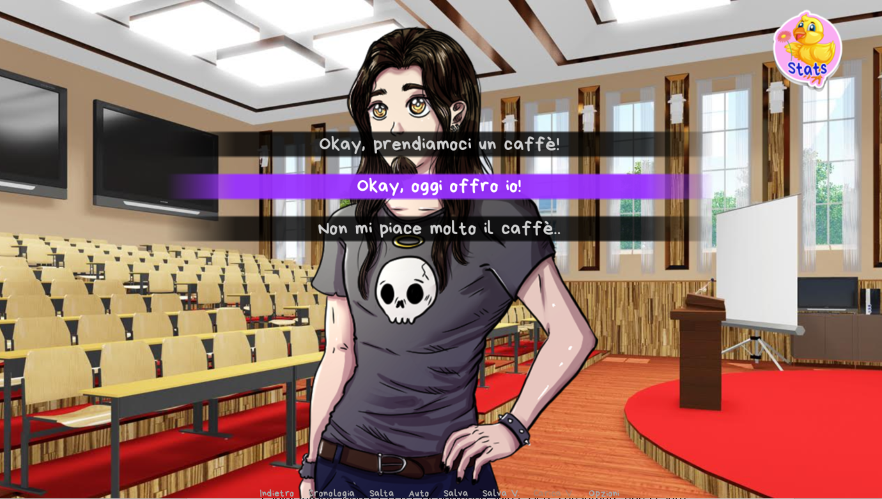

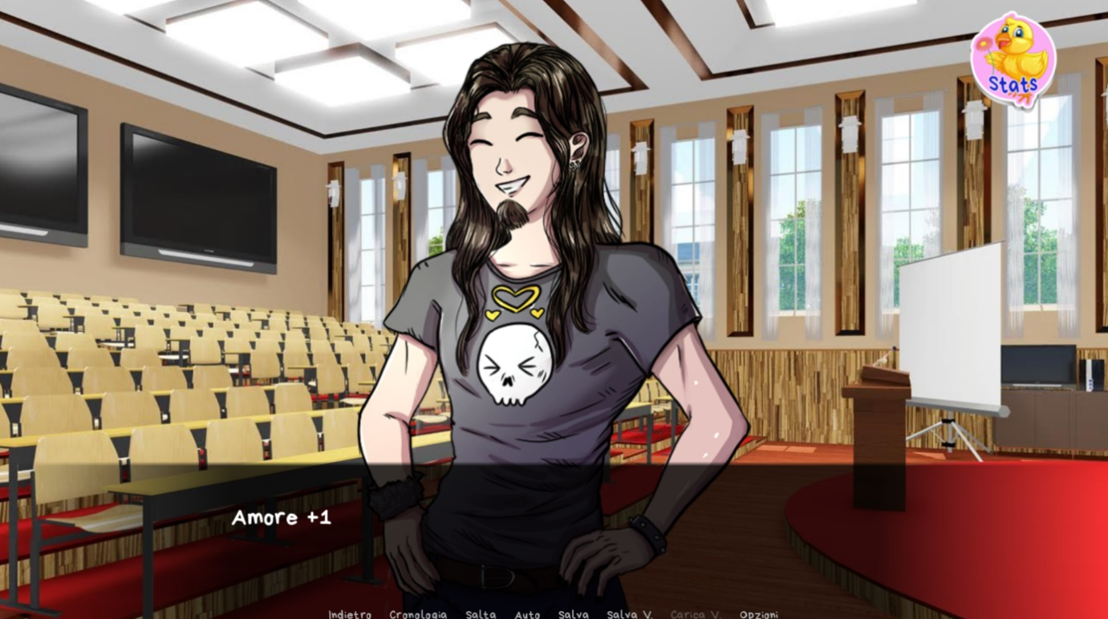

## Oggetti e power-ups

Le risorse consumabili del gioco sono i soldi e i punti esse.

I soldi iniziali sono €15 ed essi potranno solo essere consumati, non ci sarà modo di ottenerne altri durante l’intero gioco.

I punti esse iniziali saranno solo 3 ed anch’essi non saranno ottenibili.

I punti esse sono dei punti che permetteranno di selezionare delle scelte quasi sempre favorevoli, ma essendo pochi, il giocatore dovrà saperli gestire adeguatamente.

Il giocatore possiede tre statistiche: amore, amicizia e antipatia, quest’ultima avrà un valore iniziale pari a 0 per facilitare il giocatore, mentre le altre due partiranno da 1.

Molte delle scelte influiranno su queste statistiche, incrementandone di una o più unità.

## Progressione e sfida

Essendo un dating simulator, l’unica vera sfida è scegliere la frase adatta per instradare il dialogo verso la direzione correttaal fine di raggiungere il finale sperato.

Alcune scelte, anche se caratterizzate dall’utilizzo di punti esse, possono ingannare il giocatore e causargli un aumento indesiderato di alcune statistiche.

## Sconfitta

Dopo aver ricevuto una valutazione da parte del professore il gioco mostrerà il finale a cui si è giunti in base alle statistiche possedute.

I finali possibili sono tre:

* **Love Ending**:

Aci si innamorerà del giocatore (amore >= amicizia e amore >= antipatia).

* **Friendship Ending**:

Aci non si innamorerà del giocatore, ma rimarranno ottimi amici (amicizia > amore e amicizia >= antipatia).

* **Bad Ending**:

Aci ti saluterà in maniera antipatica e se ne andrà, lasciando intuire di non voler avere più nulla a che fare con il giocatore (antipatia > amore e antipatia > amicizia).

# Art Style

Aci Normale
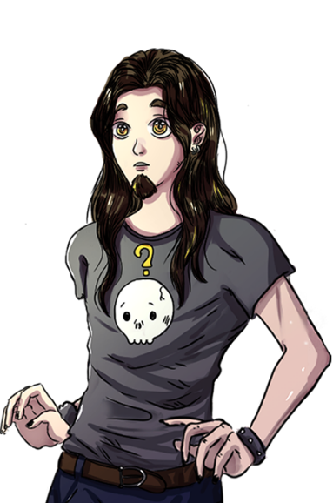

(Mascotte del gioco)

Il gioco è un dating simulator 2D con sfondi statici.

Sia Aci che le ambientazioni ricordano lo stile manga giapponese.

In base alle scelte del giocatore l’espressione del protagonista cambia rispecchiando il suo umore, evidenziato anche dal teschio presente sulla t-shirt.

I disegni di Aci sono stati realizzati dall’artista [*Micaela Volpicella*](http://www.instagram.com/gazza_luna_/).

# Musica e Suono

Ogni suono del gioco è campionato.

Le colonne sonore all’interno del gioco sono versioni strumentali di canzoni della band giapponese “Asian Kung-Fu Generation”.

Attraverso questo tipo di musica si vuole ricreare il più possibile uno stile asiatico tipico delle visual novel.

# Dettagli Tecnici

Il gioco è sviluppato per Windows, Linux e MacOS.

Renpy possiede un’opzione in grado di compilare il gioco per ciascuna di queste piattaforme in maniera efficiente.

# Mercato

Questo tipo di avventure grafiche hanno un'elevata diffusione nel mercato giapponese: si stima che nel 2006 oltre il 70% dei videogiochi per personal computer fosse composto da visual novel (*fonte:* [animenewsnetwork.com](https://www.animenewsnetwork.com/press-release/2006-02-08/amn-and-anime-advanced-announce-anime-game-demo-downloads)).

## Target

Il target previsto da questo gioco sono persone che hanno difficoltà a relazionarsi con persone nella vita reale e questa dōjin soft cerca di colmare questo vuoto simulando un appuntamento con il protagonista.

Tutti coloro interessati ad una relazione, che sia amichevole o no, rappresentano il target di questa VN.

## Piattaforma e monetizzazione

Il gioco sarà reso disponibile sulla piattaforma [itch.io](https://itch.io/), che consente la pubblicazione in maniera totalmente gratuita.

Con i giusti tag si otterrà una discreta quantità di visualizzazioni passive sul progetto, che verranno in seguito alimentate dall’uso di social media e pubblicità.

La strategia di monetizzazione sarà rappresentata dalla possibilità di acquistare punti esse attraverso soldi reali.

Inoltre, saranno presenti bundle a tempo limitato in grado di massimizzare sia i soldi del gioco ché i punti esse.

## 

## Localizzazione

Attualmente l’unica lingua disponibile è l’italiano.

In futuro verranno pubblicate versioni del gioco anche in lingua inglese e giapponese, in modo tale da rendere il gioco disponibile a più persone possibile.

# Idee

Per ciò che riguarda i progetti futuri si potrebbe aggiungere l’utilizzo del cellulare, in grado di messaggiare con Aci o anche di scattare foto a personaggi e/o panorami, sfruttando una galleria con spazio limitato in cui il giocatore potrà vedere e nel caso eliminare le foto acquisite.

Un’altra possibile implementazione futura riguarderà un contenuto extra, scaricabile a pagamento, in cui ci saranno avventure estive e possibili triangoli amorosi.